組員：

A1093317李昀蓁：第三題、PPT製作

A1093325黃紹瑜：第一題、第二題

A1093334嚴氏幸：第四題、第七題

A1093355彭郁庭：第五題、第六題、WORD修正

A1093366陳妍均：第八題、第九題、WORD排版

個案討論(五)華航長榮

第二組

Q1.

請分析華航空服員罷工事件中，空服員提出的七大訴求，以及之後華航企業工會跟進提出的八大訴求之合理性。

* 華航空服員罷工的原因：

2008年兩岸開放直航之後，大陸航點不斷增加，2011年，台灣與日本簽訂航空新約，國籍航空開始大量加開飛往日本二、三線都市的航班。此外，廉價航空的興起，將飛機使用率發展到極致，開始大量出現下半夜飛行的「紅眼」航班，使得空勤組員的生理時鐘大亂。

2010年報到中心移至桃園。華航以簡訊方式告知所有空服員：6月1日起工時計算，改由抵達桃園總部時間為準(即為起飛前140分鐘改為90分鐘；任務結束後的工時，由60分鐘降為30分鐘)。如此一來，空服員每次出門執行任務，工時將減少80分鐘。公司的理由是，既然已經改到桃園報到，那麼由松山前往桃園，雖然搭交通車，但只是一般通勤，不應該算「工時」。何況機師與地勤員工，都已改由抵達桃園總部的時間開始算上下班，因此為求各單位平等，空服員沒理由獨樹一格。公司同步告知，配合工時的時數降低，每小時津貼增為3美元，加班費的發放門檻也減少兩小時。

2013、2014年華航皆虧損近十億元，在此情況之下，經營階層千方百計想節約成本。空服人員的招募速度，也因此明顯落後於市場的擴張。空服員每月飛行時數飆高，午夜航班增加，加上大量當天返回的大陸航班，都使組員的體力不堪負荷。

更糟的是，近幾年油價飆漲，航空公司獲利困難。尤其華航向來機隊更新步調較慢，此時更成為致命傷：長榮2005年起就引進新型飛機，並已經成為越洋航線的主力；華航還仰賴較舊型的飛機，不僅油料成本較高，客艙設施也影響競爭力。這導致華航在北美市場上失去傳統優勢，班次被長榮大幅趕過。華航後來雖然緊急跟進，也訂購新型飛機，但直到2014年才服役。

2014年，每月飛行時數超過100小時的人比比皆是，甚至有人超過110小時，接近民航局「30日內不得超過120小時」的上限。由於請病假例子大增，缺員派遣導致上班組員負荷更重，生病的人就更多，變成惡性循環。

* 空服員們實際的例子：

根據報導，2012年華航一名資歷的座艙長因感冒導致心肌炎引發敗血性休克，在家中浴室猝死。她在7月班表只休了4天，曾經連續出勤11天。

根據報導，資深空姐形容2014年的疲勞程度，一開始是累得非常想睡，之後變成長期失眠、自律神經失調；上飛機就會劇烈頭痛、暈眩和心悸，兩次因為全身癱軟到醫院掛急診。2015年公司人力荒改善後，請了半年長假，到目前睡眠品質不好的問題都沒有完全恢復。其他同事，有人內分泌失調全身起紅疹，有人曾經在返國班機上突然發高燒，一降落桃園就緊急送往醫院，住了一個禮拜。

根據報導，陳空姐說自己的同事曾被要求在長班凌晨回台後，晚上馬上得再上班。加上現在報到地點改成桃園，扣下交通時間，休息的時數更少。空姐們一致認為：「資方就是這樣給我們縮減休息時數啊!」

(以上報導皆截自端傳媒)

* 空服員七大訴求

訴求一、外站津貼每小時 5 美元，非會員不得享有

[註：日支費/外站津貼。指空服員飛到國外，休息時間所領到的時薪津貼，主要是補貼空服員出勤在外的日常開支，譬如吃飯、購買日用品等。]

日支費合理  禁搭便車不恰當

* 日支費：

空服員訴求為從2美元提升至5美元，而公司的回應是已簽署《勞基法》第84-1約定書之空服員，將比照機師給每小時3美元外站津貼。華航不提供國外的住宿還有飲食費用，與長榮相比(下圖一)底薪相對較低，年終獎金也少了近三個月，工時計算方式也不一樣(僅計算飛航時間)，故我們認為有調高的必要，基於公平原則應該也將機師的日支費調高至5美元。

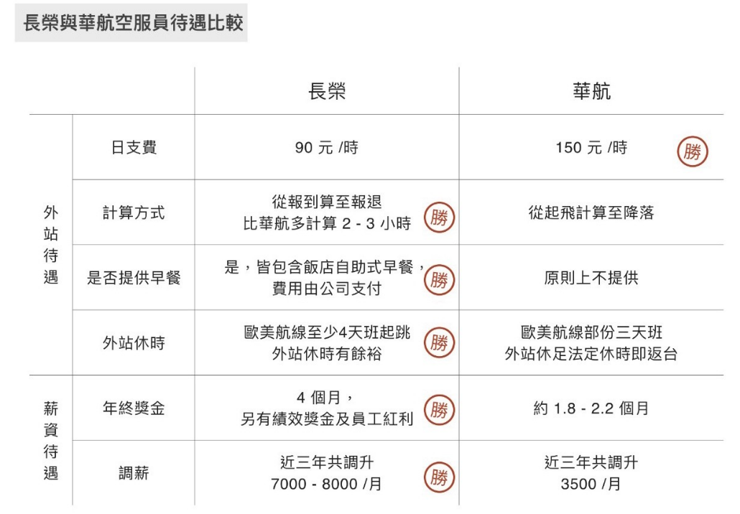

圖一、長榮華航空服員比較(截自新聞雲)

* 禁搭便車：

會引發員工之間的爭議，有同工不同酬的問題，造成公司政策窒礙難行。雖然說工會會員們花了時間和精力去罷工，但有些員工不罷工也許是因為經濟困難，不能為了要爭取自身利益，而把自己推入可能遭資遣的窘境，抑或是加入不知道何時會結束的罷工，他們無法放棄這些能賺更多津貼的機會。

* 以下來舉個計算日支費例子：

以飛到LA機場，並住在機場附近的飯店為例。此次的飛行為12至16小時，所以需休息至少24小時，才符合標準。若通勤方式都用走路來看，住機場附近的飯店兩人房價格最低約為台幣2600元，若一餐吃飯需花台幣約200元，並在休息時間內吃了兩餐，這樣一人平均最少需花台幣約1500元，但這樣的價錢並不包含購買日常用品，以及通勤的費用。

以2美元的日支費來算，公司只會給台幣約1351元，這樣的日支費還低於我們所預估最低需花的費用；若以空服員訴求的5美元做計算，公司會給台幣約3378元，給予這樣的津貼我們認為才是合理的，其餘的費用可以讓空服員去做減輕疲勞的活動等等。

訴求二、保障年休 123 天、月休 8 天、季休 30 天

不合理

    我們認為此向休息時間過長，目前的年休116天就已經足夠了，而且公司會把不足者年度結算以全薪買回，所以說當空服員沒把該有的假休完就可以換成現金，這樣的待遇比很多的企業都還好很多，所以此項訴求是不合理的。

訴求三、實施考績雙向互評

合理

     由於上級可能會對下層施壓，使之遭受不公平的待遇，對這些問題華航空服員目前是申訴無門，所以此項訴求我們認為是合理的。而當時在與公司討論這項訴求時，公司並沒有堅決的反對，而是希望工會提出實施方案。

     在實施方案上，我們認為可以依下述步驟進行，首先公司內的員工們都必須擁有這項權利，並以月為單位於線上填寫互評表(對同事、經理或甚至不公平的事件)，內容必須包含起因、事件過程、後續等等。

再來該表應由公司內部一個專門的小組，審核事件的真實性(查看監視器或詢問同行的機組人員)，在賞罰上要公平公正、有依據。向員工們公布賞罰的名單時，一併附上原因及互評表上的截錄，而應給予獲得高分的員工鼓勵(像是機票的更低折扣、津貼或等等)，獲低分員工給予懲處(像是減少津貼、勞動服務等等)。

     最後由此可以激勵員工努力工作，也能減少員工犯錯或相互爭吵的機會，讓員工們良性競爭；上級主管則可以更了解員工的想法和在意的部分，進而做改進。

訴求四、給予空服工會代表、理事、監事會務假

合理

     工會人員也需要時間討論、收集，員工對公司政策的不滿之處，但因為工作的關係，幹部們難有時間可以聚在一起討論，所以我們認為此訴求是合理的。而工會需給予證明、理由以及要請假的時間，公司在請假次數上面可以做個限制，以免工會濫用此權力。

訴求五、不得更改會員現行報到處及工時計算方式

部分不合理

    目前公司的做法是將報到地點移至桃園，並告知所有空服員工時計算，將改以抵達桃園總部時間為準(即為起飛前140分鐘改為90分鐘；任務結束後的工時，由60分鐘降為30分鐘)。在我們看來這樣的作法不合理，之前在松山報到時通勤工時照算，為甚麼報到地點更改了就不算工時呢？並且與同業長榮的計算方式不一樣，如下圖二。

   若只給予會員這樣的待遇，這項訴求就會存在著對其他像是機師以及地勤人員，有同工不同酬的問題，易造成員工之間的對立，在對顧客服務時會形成不一樣的態度。但我們認為公司在工時計算方式上的政策有缺陷，相比長榮的工時計算方式(報到以及報退時間比華航多了2至3小時)，在《勞基法》第30條中關於工作時間的認定，是指在指定場所待命時間、主要工作執行前後之準備及整頓時間、備勤時間等，都在範疇之內。

所以我們認為需要更改工時的計算方式，將上下班通勤時間都算在內，公司也不得縮短原本的通勤時間。

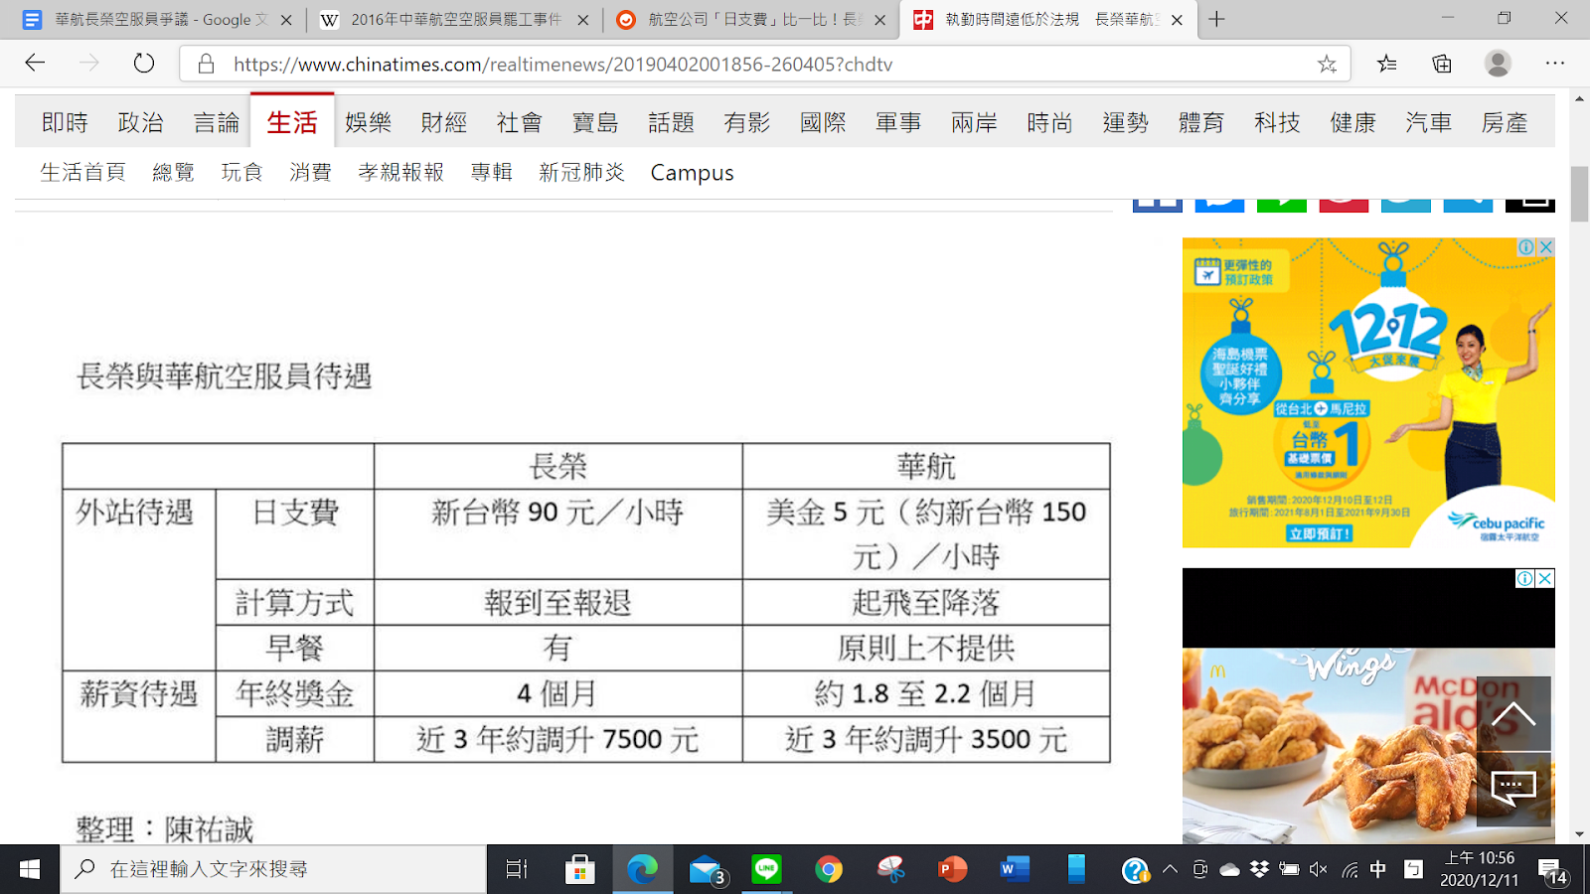

圖二、長榮華航空服員待遇表(截自中時新聞網)

訴求六、國定假日出勤雙倍工資

不合理

由於華航的工資以及福利待遇皆為國內業界之首（下圖三），所以我們認為給予員工雙倍的薪資過多，但在過年期間比較繁忙的航班公司可以斟酌給予員工多一點津貼。而因為84-1約定書的簽訂，讓原本的國定假日可以被挪移，所以其實沒有加倍工資問題，但是公司有發布聲明說，如果在挪移後的休息日出勤，會給予加倍工資。

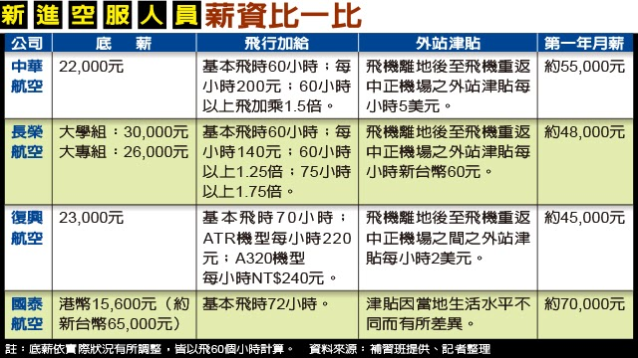

圖三、國內各航空空服員薪資比較（截自壹周刊）

訴求七、除越洋航線，全面回歸《勞基法》保障

合理

     《勞基法》中，有兩項對於空服員的工作具影響性的條例：無法將例假日挪移(《勞基法》第30條第2項)及女性不能在夜間工作(《勞基法》第49條第1項)。但我們認為排除這兩項，在比較近的航線可以回歸《勞基法》，也就是說當天來回工時會超過8小時但在12小時以內的航班必須給予加班費，會超過12小時的航班給予過夜，雖然會些微增加公司人力成本，但我們認為要考慮到空服員工的身體健康和負荷程度，好的精神狀態才能帶給顧客賓至如歸的感受，所以這項訴求是合理的。

* 華航企業工會訴求背景：

華航企業工會認為華航在處理過程中，只求息事寧人，未與企業工會協調，偏袒空服員，罔顧其他近萬名員工的權益，因此要求福利比照辦理。企業工會理事長葛作亮說：『為了表達不滿，企業工會現在嚴正的聲明要求公司，全體華航員工福利將比照同意的罷工7項訴求，並非只有職業工會會員才能獨享。』企業工會理事長葛作亮批評，資方未與企業工會協調，就逕行答應職業工會訴求，刻意偏袒罷工空服人員。也痛批華航新董座何煖軒沒有與企業工會協調，只想平息罷工，希望華航「不要讓外界認為有吵有鬧才有糖吃，默默辛苦同仁卻成白癡」。

華航的李姓員工指出，一直支持公司、聽公司的話，其他人罷工時，她與其他同事負責收拾善後，面對客戶斥責不斷忍氣吞聲，自己忙了一陣，換來的結果卻是會吵的人有糖吃，令她難以接受。

* 華航企業工會八大訴求：

訴求一、恢復全體員工年度晉支，並追補原凍結之年資

部分不合理

     在恢復全體員工年度晉支(年終獎金)上是合理的，華航相對於國內的同業，獲利是比較多的，所以將獲利反映在年終獎金上是對於員工們的鼓勵，以及感謝他們對公司的付出，員工會因此有正向反應的，無論是對公司或顧客。

     而在追捕原凍結的年資，我們認為不合理，因為其難以追蹤，還會有離職空服員是否該給的問題，而且對於過去的事情，也可能會有資料遺失或者資料的記載與空服員的記憶有出入，為避免衍伸出一堆沒必要的問題，我們認為不需要為了已經過去的事件而爭吵，直接爭取未來的權益比較有實際的用處。

訴求二、全體員工(包含機師)交通時間，併入工作時間計算

合理

在《勞基法》第30條中關於工作時間的認定，是指在指定場所待命時間、主要工作執行前後之準備及整頓時間、備勤時間等，都在範疇之內。所以我們認為此項訴求是合理的，也沒有牽扯到對其他員工的不公平之處。

訴求三、空勤差旅費一律調升至每小時 5 美元，所有機師及客艙組員條件一致

合理

    我們認為這項訴求是合理的，雖然相較其他同業高出許多，但平均下來各國家的物價，這樣的調升是合理的。訴求中也提及其他的機組人員接受到一致的待遇，並沒有同工不同酬的問題，也不會造成其他員工的不滿，所以是合理的。

訴求四、調高空勤差旅費之支出，公司其餘員工也必須受到同等照顧，要求地勤

津貼調整到 15,000 元

不合理

每位地勤的工作內容不一，若發放同樣的津貼，似乎有點不妥。應該依據工作內容、態度、年資等等去做評估。以維修機師為例，在2018年時新舊員工津貼約有台幣5,000元，舊員工還有額外機場工作獎金6,000元以及地勤津貼10,000元。從這樣看他們原本的津貼就已經超過工會所要求的15,000元。所以我們認為要因工作內容，而去調整該給的津貼。

訴求五、保證全公司員工全年休假日為 123 天，國定假日上班 2 倍薪資

不合理

原本的休假日就已經比其他同業還高出許多，所以增加年休假在我們看來是沒必要的事情。在國定假日上班領兩倍薪資，也是不合理的，因為他們已經簽訂84-1條款，國定假日可以任意更改至其他時間，並且給予兩倍的薪資過多，雖然一般服務業要遵循這項政策，但無論從薪資待遇以及獎金來看，空服員都比一般服務業高上許多，不同行業是無法從單一面向做比較的，所以我們認為這項訴求皆是不合理的。

訴求六、提高時薪人員的福利與待遇

不合理

我們認為工會這項訴求是為了保障時薪人員，並且鼓勵時薪人員轉正職，只要表現正常且有意願就轉正職；若不願轉正，則只有三節獎金比照正職。就目前地勤時薪人員的薪資來說，為台幣210元每小時。

訴求七、提高現有證照津貼，另加 6000 元，機場人員代理航津貼為 5000元，並將所有相關職場證照落實津貼給予

部分合理

許多企業為了鼓勵員工進行再進修，擁有專業執照都會給予一定的津貼補助，所以這項訴求我們認為是合理的。有助於促進員工們進步，但是證照個個難易度不一樣，無法都調到一樣價錢，所以若有專業證照將會提高加給，而代理航者最高津貼可以達到5000元。

訴求八、外派人員津貼不變，另提供住宿及交通

合理

我們認為公司另外提供住宿和交通是必要的事情，畢竟在國外人生地不熟，另外，國外的治安和台灣的相比，國外是較危險的。公司應該要保障員工的人身安全，所以提供住宿及交通是有必要的事情。也不會衍伸出不必要的事情發生，像是空服員若要自己解決住宿問題，遇到國外在過大節日時，想找到靠近機場的住宿，是一件相當困難的事情，在對於當地的交通又不大熟悉的情況下，為了避免遲到，員工需犧牲睡眠時間提早出門準備，影響工作效率。

Q2.

請分析長榮空服員罷工事件中，空服員提出的八大訴求之合理性。

訴求一、提高日支費，禁搭便車

[註：日支費。指空服員飛到國外，休息時間所領到的時薪津貼，主要是補貼空服員出勤在外的日常開支，譬如吃飯、購買日用品等。]

不合理

比照華航僅有每小時台幣150元的日支費；長榮提供住宿、免費飯店早餐以及交通接駁，在當天來回的航班也皆有支付員工日支費，並在有用餐需求的航點，都會依當地物價水準給予日支費。所以這樣看來，長榮並沒有提高日支費的必要，雖然日支費較少，但他們原本的獎金、紅利、調薪等等都比龍頭航空公司還要優越。以下圖四、圖五是長榮日支費計算表，以及長榮與各家航空的日支費比較。

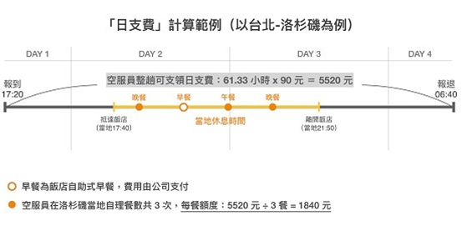

圖四、長榮日支費計算範例(截自長榮官網)

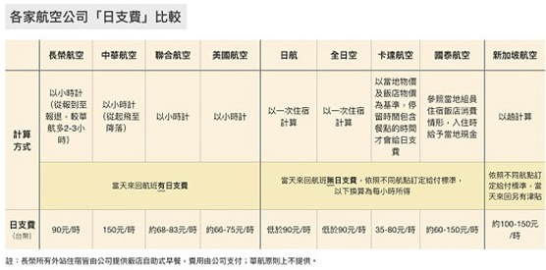

圖五、長榮與其他航空日支費比較表(截自長榮官網)

     在禁搭便車方面，一趟旅程要好好地完成，在無論是在飛航安全或服務品質上，都需要機組成員齊心協力，再加上這項訴求違背「客艙資源管理CRM」原則，不但會使機上服務有打折的疑慮，更直接埋下危害飛航安全的潛在危機。

訴求二、某些航班調為過夜航班

[註：九大疲勞航班：東京、北京、金邊、胡志明、哈爾濱、瀋陽、呼和浩特(改為過夜航班)，因為這些航班都是當天來回，空服員希望改成留在當地過夜。]

[公司改善方案：「部分月份過夜」、「包月專飛制」。就是冬天過夜、夏天包月，且包月專飛採自願報名。包月專飛為，一個月內只要上班10天，其餘20天可以休息，也可再自行申請搭配歐、美長程航班、區域過夜班。]

[空姐控訴：假如一整個月班表都是飛東京，但是公司卻為了避免超時還將報到時間延後，將原本半小時的簡報工作改到車上做，例如是6:50報到，就會延後到7：20，然後在車上做簡報。包月方案不能減少疲勞程度，只是表面上工時減少半小時而已，實際上的工作內容都一樣。]

不合理

     首先，公司已經有改善的方案，尤其在包月專飛方案，廣受空服員的歡迎，工會反對這項方案不免讓人聯想到，空服員是為了副業代購，而提出改善這些當天回航班的訴求。

     再來，由於這些航班的位置都比較靠近台灣，每次都在外站過夜非常浪費人力以及經費，但長期班表都飛這樣的航班確實會比較勞累，所以想出以下我們認為可行的改善方式。

     我們認為「部分月份過夜」方案可以更改成，在國定假日或比較繁忙的時後可以不過夜，但要提供機組人員一定的津貼補助，以慰勞他們。平日時可以先將機組員分成若干組，以輪流過夜的方式，像是飛兩次外站，就必須在外站休一次這樣的方式進行，如此一來可以降低疲勞，也比較不浪費人力資源和成本。

訴求三、開放工會參與人評會

不合理

提出這項訴求的原因是因為先前有個例子，某空服員因不明原因被懲戒，但事後才發現這位空服員其實並沒有做錯事。但這件事情是否有公司黑箱的問題，就不得而知了。但我們認為這樣的方法不可行，長榮是個比較威權型的公司，並且懲戒是公司治理的一部份，所以比較權衡的方式，在我們看來可以讓工會成員們旁聽，但沒有實質的發言和表決權。

這樣一方面工會可以監督公司賞罰公平公正，也能讓遭懲處的人了解到底發生什麼事情，要怎麼樣去做改進，而不是像極權政府一樣看你不順眼，就無論如何都要找理由把你給除掉，這樣的政策不但會導致大家人心惶惶，也會比較不信任公司所做出的決定。

訴求四、勞工參與公司治理

不合理

目前僅國營或半民營事業，其特殊的股權結構及經營任務，依照《國營事業管理條例》第35條的規定設有勞工董事，例如中華航空公司及由企業工會派任勞工董事。其他的大型民營公司或公開發行公司皆尚未見到有設立勞工董事的情況。

而民營公司最基本的目標就是獲利，現代企業透過讓員工入股分配紅利，也是基於這些制度能為公司創造更大獲利，或是能有效延續企業生命週期。從長榮航空的股權結構和董事會組成等現實面來看，長榮航空是由張榮發基金會、長榮集團各公司嚴密地交叉持股，特別是3年前創辦人張榮發總裁逝世後，長榮航空的經營權發生重大糾紛，董事會席次也因此成為兵家必爭之地。

我們認為現行法律中，沒有法條規範民營公司的勞工董事相關職權義務與權利分工，加上長榮內部對增設董事會席次或移除重大股東的反彈，工會提出並堅持此項訴求只會加長談判過程而無實質幫助，可以將心思轉移到爭取其他能為空服員帶來實質幫助的訴求上。

訴求五、國定假日兩倍工資

部分不合理

我們認為基於對地勤、機師等等的公平原則，應該要給予所有的機組成員同樣的待遇，或許可以不用給到兩倍如此之多，以給予些微補貼替代，感謝他們能犧牲與家人聚會的時間上班，這樣員工對於公司的觀感會提升，也有助於凝聚公司的向心力，工作上心情的愉悅。

雖說空服員並不在勞基法的範圍內，但同樣地在國定假日出門遊玩的人數比較多，並且以家庭旅遊居多，而家庭旅遊就會有小朋友，他們比較容易吵鬧、打翻東西等等，都需要空服員去提醒降低音量問題、安撫其他乘客以及打掃，相對地會比平日時間多出許多雜事要處理。

何況航空業本身比較特殊，無法和其他行業一樣在特定假日休息，所以說在薪資待遇上面應該要和一般的服務業有所差異，否則空服員就是個廉價勞工。在必須犧牲與家人相處的時間下，還有較忙碌的前提下，應該也要有相對應的報酬才對，所以在這個訴求方面，我們認為調整工資是合理的，但並不需要到兩倍薪資之多，畢竟他們的薪水已經遠遠超過一般行業。

訴求六、外籍組員不超過2人

不合理

這項訴求和第一項訴求「調升日支費」其實是相關的，鑒於過去華航空服員罷工後的經驗，公司答應將日支費（外站津貼）提高至每小時150元後，改派了很多外籍組員去飛外站停留的航班，台籍組員的班表變成都是當天來回的，等於是用班表刁難台籍組員。也由於外籍空服員沒加入工會，不在罷工訴求規定的範疇內，所以華航讓他們去服外站津貼比較高的班，本籍員工變得很難服到這樣的班，工會為了防堵這樣的結果出現，才同時提了第一項和第六項訴求，避免薪水提升了，卻飛不到津貼比較多的班。

現在有些航空公司的排班制度是每月訂好航班路線及時刻表後，允許空服員用手上的原班表，以八天為單位一段一段的去和其他人做替換。不過每月限制更換５次，也因為在線上動作的關係，有空服員提出在開放班次認領時，常有人只是不小心按到沒有交換意願，導致她要換班換不掉，白白浪費了一次機會。

因此我們認為應加強換班系統，來從根本上的解決上述問題，盡量讓空服員透明公平公開的換到自己喜歡的班表。外籍組員的設置是為了提供飛行上語言溝通的需要，減少太多反而會造成乘客飛行上的困擾。

訴求七、給予工會幹部會務假

合理

當公司的政策不符合員工需求時，工會就必須為了員工們的權益，開會做討論，但在空服員繁忙的上班時間，難以讓幹部們都可以空下時間做討論，所以我們認為這項訴求是合理的。而公司方面可能會認為，工會幹部會在這些時間偷閒，或是要策劃下一次罷工事件，所以在這方面工會需要提供證明，幹部們真的有在開會而不是曠工，可以規定次數限制，避免員工濫用權力。

訴求八、變更現有勞動條件與工作規則前要與工會協商

合理

工會的要求是要公司做事更公開透明，讓各個成員都了解目前公司的政策導向。並且企業需要注重在雙向溝通方面，才不會導致員工覺得自己權益受損，又申訴無門、不被企業所重視。

舉例來說，根據資深空姐所述公司會提升空服員薪資，卻減少人力，或者刻意更改飯店和取消早餐等等，他們才會提出此訴求。由於更改勞動條件和員工有直接的關係，所以這項訴求我們認為是合理的。要先讓員工了解公司做這更改的理由，如果覺得權益受到侵犯，還有可以協商的機會，讓公司和員工一起想出更好的方案，兩邊都能達成同樣的共識，合作更加愉快，而不是公司單方面要做什麼就做什麼。

Q3.

華航面對空服員罷工，表示將尋求已退休的空服員回訓後執勤，並傳送簡訊向員工施以金錢誘惑，希望員工不要罷工，請問華航的做法適當嗎？請說明原因。若你是華航管理階層，會怎麼處理罷工所導致之人力問題？

我們認為將退休的空服員找回來值勤是適當的，但對員工進行金錢誘惑是不適當的作法，因為退休的空服員比起其他可以臨時找來的人員與其他航空的空服員比起來，相較之下對環境是熟悉的（每家航空公司的運作方式與風格都不大相同），因此只要經過培訓依然可以做好這份工作；而對員工進行金錢誘惑不只讓人覺得公司只是個用錢解決事情的企業，沒有要尊重與理解他們的訴求與困難，還會讓空服員堅定要罷工的決心，並損害企業形象。

如果我們是華航的管理階層的話，我們會採取下列幾個作為來處理罷工導致的人力問題與減少損失：

* 事先利用簡訊告訴搭乘罷工班機的旅客們，該班機有被罷工的可能性，讓他們 做好預先準備好替代的方式（例如改搭其他班機、改變到達目的地的交通工具 或是更換航空公司等等），如果罷工啟動便能將降低損失。

請罷工當天休假且願意值勤的空服員回來工作，並另外給一份津貼；聯繫已退 休的空服員回訓和值勤，將對方累積的里程數增加三千里（或是贈送一張三千 里內免費的機票），盡可能的補齊罷工造成的人力短缺問題。

* 若是最終還是發起了罷工，我們會協助乘坐支線或因為人手不足導致班機維持停飛的乘客們換航班，或是轉乘同是天合聯盟航空公司的班機。至於選擇退票的旅客，我們會全額退費，而受困在國外回不來的旅客，我們會負擔他們一部分的旅館費用（每人一晚最多1000）與餐費（每人一天最多300），但需附發票、收據等證明。

Q4.

面對罷工，華航新舊管理階層似乎態度差異甚大，你認為問題出在哪裡，

原因為何？而新上任的董事長在五天內兩度照單全收的決定是否適當？

原因為何？而此決定對華航來說造成甚麼影響？

問題出在華航在預防罷工上有疏忽之處,沒有做好應實行的措施,處理罷工的態度屬於被動,並不積極。

罷工總過程

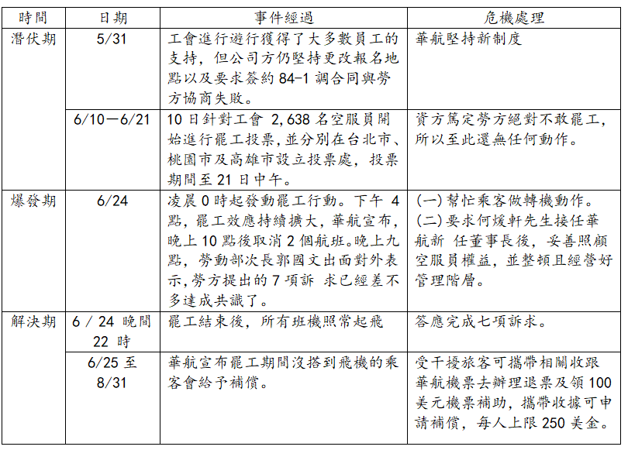

在華航罷工事件的總過程中,華航處理罷工的方式不適當。華航應該在勞資爭議期間,空服員醞釀罷工之時,積極而認真看待空服員的訴求,主動跟勞方談判以達成共識。但華航卻沒有任何動作,讓華航員帶著工更不滿情緒的進行訴求。從當時沒有罷工先例的時代背景下，華航似乎沒有預料到空服員真的會走上罷工之途。最後,罷工真的發生,影響到其他旅客航班,不只受到民眾的認同支持的聲浪也持續擴大。到此,華航才表示會盡量協助受影響的旅客改轉搭其他航班,新任董事長何煖軒馬上答應了空服員的所有訴求。

對於新上任的董事長在五天內兩度照單全收，我們認為是不適當。當時處於政黨輪替的時節，新任董事長一方面背負著民眾對政府的期許，一方面是因為想要讓罷工落幕,安撫民怨，所以一下子就通過全部訴求,沒深思熟慮考慮過公司是否能達成並吸收大幅增加的人事成本。事後,華航答應空服員七大訴求,但是只完全達成兩個訴求(保障年休123天、月休8天、季休30天和不得更改會員現行報到處)其他五個訴求(外站津貼每小時5美元，非工會會員不得享有,資方及勞方實施考績雙向互評,除越洋航線，全面回歸《勞基法》保障 ,給予空服工會代表、理事、監事會務假,國定假日出勤雙倍工資)依舊未達成。新任董事長照單全收對華航來說,雖然可以立刻讓罷工落幕,恢復正常運營,減少損失。但是此次決定也讓華航負擔的成本增加, 而且若華航沒達成答應的事項,也許會引起員工更大的不滿,讓罷工此事件於日後再次

Q5.

空服員工會在與長榮航空在罷工前最後一次談判的過程中僅談一項便認定無法協商而逕行宣布罷工這對空服員工會的罷工造成了什麼影響？若你是空服員工會談判代表，你會如何與長榮資方達成談判？

工會與資方協調多次，皆因調高日支費且禁搭便車這項訴求沒有共識，以至於協商破局，工會也隨即宣布罷工行動開始。在工會看來，若是非會員也能同樣享有抗爭後爭取來的成果，一方面是不公平，二方面是會降低工會會員參與的意願，減少與資方談判的籌碼。在《團體協約法》第13條也提及雙方可以約定，團體協約的勞動條件，只適用該工會的會員，不允許非會員享有；不過，法條是用「得」約定，所以當然也可以不約定。資方則強硬的表示不同意，全體員工都是重要的，手心手背都是肉，同工不同酬不僅會阻礙內部管理，還會分化員工的團結與凝聚力。許多公司設有薪資保密條款便是基於此原則，更何況日支費是透明公開的，明目張膽的對員工進行差別待遇的管理是他們絕對無法接受的。

這次空服員工會無預警的宣布罷工，不僅造成民眾的困擾，他們在罷工期間不管是18名空服員報到後未登機的行徑；拖延歸還想回歸工作崗位的空服員們的三寶證件；失言改口立場反覆等等脫序的所作所為，也讓民眾從原本的支持逐漸轉為反感。而由美國歷史上的勞資爭議事件發展演進，我們發現輿論的導向往往是決定罷工成敗與否的決定性關鍵。

禁搭便車條款可以回溯到二戰後不久，美國議員為了拿下佔大多數選票的勞工族群，提出工會保障條款--《封閉工廠條款》，即資方只能雇用加入工會的勞工。無法在現行法令中看到這項條款是因為並非所有勞工都喜歡並支持工會，不加入公會也不代表不想爭取權益。有些人寧願順應勞資合作主義，也不願意加入工會支持勞資對抗主義。於是1947年美國便通過了《塔夫脫－哈特萊法》，宣布《封閉工廠條款》非法。從這段歷史來看，勞工自身都未必會選擇支持挺勞工的國會議員，更不用說是讓政府制定的工會保障條款繼續存續。

也就是說，只要當同時身為消費者的勞工因罷工遭受到的不便，遠大過於「勞勞相挺」所可能帶來的利益時，他們就會傾向於與工會站在對立面。而此次罷工事件從工會一開始無預警的發起罷工，不僅會使資方認為工會是為了罷工而罷工，沒有談判意願。還會讓工會裡的其他人有「被代表」的感覺，失去對工會的信任。有心人士因此找到以工會不顧民眾權益、自私自利為題大肆做文章的理由，來控制輿論走向。讓民眾頻頻懷疑此次罷工的合理性，工會強硬不和資方商談的態度，也讓民眾心中的不滿隨著罷工的持續漸漸累積。也就是說，罷工成功的機會隨著民眾的支持度起伏。

* 如果我們是空服員談判代表:

俗話說:「知己知彼，百戰百勝」，在開始談判之前，應該先判斷分析自己的談判位置，以制定成功機會大的談判策略。由於長榮是百分之百民營的企業，須對股東及董事會負責，在看到華航在之前的罷工事件落幕後大幅成長的成本支出，長榮必定不會輕易妥協。因此，首先我們便要思考何時罷工才能讓輿論導向自己，增加社會對資方的壓力。在預先設定的時間內仍然無法與資方達成協議的話，工會應先發布聲明稿，說明工會與公司在談判過程中的哪一項一直沒有共識，將於何時發起罷工。並在機場張貼布告，於乘客搭乘班機時重複說明，也透過大眾媒體同時散布消息。給民眾一個充足，可變動既定行程的時間去做更改班機或航空公司的機會，減少因罷工造成民眾的不便與權益損失。再來是訴求方面，盡量讓我們的訴求盡量淺顯易懂，並說明現有制度同時比對歐美國家制度，讓依據及數據來表示同仁的健康對於顧客的影響甚大。讓大家也能感同身受空服員最深層的辛苦，體諒進而支持我們。

罷工是勞方與資方協議的最後手段，但也是讓資方願意上談判桌談判的一種談判方式。勞方與資方本就不對等，最忌因誤判情勢而採用態度強硬的方式與資方談判，很容易賠了夫人又折兵。我們認為應採用「折衷妥協」的方式，一方面提出新訴求與解決方案，一方面同時宣佈為顧及廣大旅客權益，工會成員將主動返回工作崗位，但保留再罷工的權利，讓社會輿論轉向，同時把壓力丟回給資方。再順勢採用「說之以理」的方式展現工會是有備而來，抱持著想認真與公司進行雙向溝通的態度，以爭取合理福利待遇的。

Q6.

對於空服員而言，三寶證件是執勤必備的重要證件，對於空服員工會與長榮航空在罷工期間的三寶攻防戰，你的看法為何？雙方的作法是否合理？原因為何？

在開始突襲式罷工的五天後，陸續有空服員表示不贊成工會發起突襲式罷工，也不認同工會因「禁搭便車」與資方沒有共識就讓協商破局，因此想返回工作崗位，卻礙於工會的壓力，不敢貿然前往取回之前交給工會的「三寶」證件，因此透過公司，經由桃園地方法院公證的委託書，向工會索取「三寶」。儘管依照工會的流程表，填寫了申請書也親自到達罷工現場，工會卻表示懷疑委託書真假，需等待兩個工作天才能將三寶證件歸還給本人。

* 領回三寶的復飛流程：

1. 先至罷工現場表達退出罷工意願，不得委託辦理。
2. 經過工會幹部及學姊的"道德勸說"20分鐘。
3. 領取號碼牌等待電話叫號，約兩天時間。
4. 叫到號後去現場填申請單。
5. 申請單審核通過後要等兩個工作天，說是要等保全公司送件，但保全公司六月底即已解約，七月起三寶就是工會保管。
6. 退出罷工者已明顯違反工會罷工守則第1條，將由會員代表大會決議除名辦理。

我們的看法:

    我們認為此次工會歸還三寶的流程不完善，過程也不夠透明公開，發言人又頻頻改口才導致爭議不斷。像是有空姐先後到罷工現場三次想取回自己的證件，工會每次都要求需再繳交更多不同資料，為了保障空服員權利才沒辦法立即歸還。明明約定好當晚9點可領回證照，空服員抵達現場後卻說是自己口誤，還無法領回。我們覺得這樣不只是傷害彼此間的信任，也沒辦法理解為何親自想要回本人的證照會需要工會的保障。

工會的做法:

1. **以無法確認委託書真假為由拒絕歸還三寶**

工會表示，因無法確認委託書真假，需等待公會委任律師到場才能決定，並非不願歸還被稱為「三寶」的員工證、護照及台胞證。另外由於證件涉及個資，需本人到場才能取回，希望公司可以尊重工會執行動作的流程。首先，經過法院合法程序申請通過的委託書，在法律上效力等同本人。再來，台灣是法治社會，就算工會律師到場也沒辦法改變法官的決定，也就無法改變委託書真偽，亦無法不遵守法律規定。綜合上述，我們認為此理由不合理。

1. **以非罷工人員不得進入罷工糾察線為由，拉起人牆拒絕長榮航空代表**

長榮航空的發言人陳耀銘等人要向工會人員提交委託書時，遭到工會人員以非罷工人員不得進入罷工糾察線為由，拉起人牆拒絕資方代表進入。雙方僵持10多分鐘後，工會收下委託書，但關於是否交回「三寶」，工會則回應，需要再討論。事後發出聲明書表示，按照「勞資爭議處理法」第4條、第54條規定，罷工期間設置糾察線是合法爭議行為。工會保管三寶是根據勞動部2012年8月20日勞資3字第1010126744號函釋，確保罷工成效所設置之糾察線所做的協同行為。

我們認為工會此作法不合理，「勞資爭議處理法」談的是保護糾察線，而資方的代表只是要取回三寶，並不是要破壞糾察線，故此說法不成立。另外，亦沒有法律提及工會能私自保有會員的重要證件，收下效力等同於委託書後，卻表示是否歸還三寶需再討論這點，更像是在視台灣的法律於不顧。以之前發生外站主管強迫空服員簽屬不罷工聲明書，而不信任資方為由，無法立即歸還三寶，打破了談判的首要共識需建立在勞資雙方互信的基礎上。

1. **以等候保全公司送件為由，延遲歸還三寶期間**

首先，工會表示申請單通過需耗時兩個工作日等待保全公司送件。但當時台灣保全公司卻發表聲明說已和桃園市空服員職業工會解約，保管物也全數歸還。工會亦證實此消息無誤，並緊急與新的保全公司簽約。為了保障保全公司免受輿論壓力，選擇不公開廠商名稱。由於工會沒有在第一時間回應，不禁讓外界及民眾懷疑三寶其實一直由工會保管著。再來，違背空服員意願的代理保管，已經犯下「背信罪」(註1)，也就是「為他人處理事務，致生損害於本人之財產或其他利益。」工會不歸還三寶，就可能危害到空服員的工作權及其他利益。最後，這樣的行為還可能違反「護照條例」第32條「非法扣留他人護照、足以生損害於公眾或他人者」。

我們認為工會的理由其實是合理的，不過作法還有很大的改進空間。應該要附上一些相關證明來佐證自己的說詞，也同時遏制謠言的散播。像是上傳合約照幫保全公司的資料打上馬賽克，一方面保護他們免受波及，一方面證實工會的說詞。跑任何流程都需要時間，尤其是這些有關隱私的重要證件，更不能馬虎。如果能減少口誤或頻頻改口的情況，相信空服員及民眾是能理解工會並耐心等待的。

註1:刑法第三百四十二條第一項規定「為他人處理事務，意圖為自己或第三人不法之利益，或損害本人之利益，而為違背其任務之行為，致生損害於本人之財產或其他利益者，處五年以下有期徒刑、拘役或科或併科1000元以下罰金。」本罪亦處罰未遂犯。

1. **針對受困國外的同仁，到總統府外向總統請願**

工會表示在網路上發表支持罷工活動的空服員們，於外站被要求需填寫不罷工聲明書才能回台。並強調，航空公司依法有義務提供空服員在國外的食宿，確保空服員能夠回國。工會會員發表支持工會活動的言論，是《憲法》所保障的言論自由；支持工會活動免於受雇主不利待遇，也是《工會法》保障工會會員的基本權利。另外也有空服員親屬證實，那些同仁確實受困於國外。

我們認為無論如何，政府都應保持中立，扮演促成勞資雙方對話，協助團體協商的進行的角色。而不是介入民間勞資爭議，協助資方解決營運航班缺口問題，或幫助勞方給與罷工津貼等等。政府不應該、也不宜越俎代庖動用納稅人的資源，出面幫長榮資方解決原本他們自己的責任。否則就會背上政府圖利某特定財團的罪名，首開特例的話，之後中油、台鐵等集團也有樣學樣，這個爛攤子怕是政府也難以收拾了。

資方的做法:

1. **提供代領三寶及新辦護照的服務**

在罷工事件正式開始後，陸續有空服員想回歸崗位。長榮資方發布公告協助空服員向工會領回三寶證件，以免當事人遭工會施壓承受大量心理壓力。甚至向外交部申請提供員工代辦新護照的服務，這部份工會認為是違法行為。因為重辦護照必須先註銷原護照，但參加罷工的空服員是簽了同意書後，主動將護照交由工會保管，原護照並非遺失也非失效，痛批並譴責公司此行為。

我們認為長榮資方利用連鎖效應，讓空服員快速回歸工作崗位，而提供的代領三寶服務是合理的，畢竟是經過合法流程且基於當事人意願的行為。不僅減少人員減少的壓力，提早恢復航班減少虧損，同時讓民眾權益受到保障，也讓不敢承受工會壓力的員工，或不認同工會行為的空服員有個台階下。至於牽涉到政府，新辦護照的行為就有些不恰當了，利用有權有勢的優勢來打壓工會，會讓工會與資方談判的人海戰術失效，加劇勞資雙方談判籌碼的不對等。

1. **長榮外站主管要求組員簽署不罷工聲明書**

關於空服員需簽署不罷工聲明書，否則將受困於國外的事件，長榮表示填寫表單是為了方便清算之後執勤的人數，並無剝奪員工的言論自由、人身自由或黑箱的行為。

這件事情很難由外界去評論，只有身為當事人的勞資雙方最清楚。我們認為如果屬實則不合理，當時罷工尚未啟動，長榮要清點人數的話不一定要用不罷工聲明書，也不用趁空服員在國外時調查。利用取消住宿伙食費及回國航班，來威脅壓制工會勢力，不僅得不償失讓企業形象受損，也有可能涉嫌犯法。

Q7.

長榮空服員罷工事件中，空服員工會的訴求從最初的八大訴求，到後來更改其中四項提出新四大訴求，最後以新六大訴求為總結，你認為空服員工會出了什麼問題?而對於空服員工會最後與長榮航空簽署的團體協約的看法為何？請就空服員工會與長榮資方在罷工前與罷工期間的攻防加以論述。

長榮空服員最初的八大訴求, 到後來更改其中四項提出新四大訴求,最後以新六大訴求為總結,可以看出工會在這場抗爭中選擇退讓。工會發動罷工的初衷，就是想複製華航的成功模式,但是長榮終究不是華航,長榮是百分之百盈虧自負的民營公司，政府頂多只能道德勸說，無法強行介入，只要股東不介意賠償因為罷工而受到損失的錢，長榮就不可能讓步。此次長榮工會罷工事件,長榮空服員工會必須選擇讓步的原因是:首先, 工會對八個訴求採取強硬的態度,絕對不讓步。工會取得罷工權後的第一次協商，雙方討論第一條未有共識，工會即以資方沒誠意為由，宣布2個小時後罷工，當時工會給大眾的印象是,除非完全按照工會的訴求, 不然就有任何協商空間。 工會不講理的態度, 讓民眾感到失望,認為空服員只為了自己的薪資福利抗爭,並不在意飛安問題。再者,工會提出的「禁搭便車條款」和「勞工董事」和民眾生活沒有很大的關聯性,讓民眾難以理解。最後,長榮對於空服員罷工始終保持強硬的態度,決心戰到底。空服員工會沒受到民眾的同理, 若選擇繼續罷工的話, 恐怕得要放棄所有訴求。因此, 空服員工會選擇退讓以及呼籲長榮重回談判桌。

  根據長榮航空對外公布的團體協約內容重點如下：

* 工會3年不能罷工
* 如果工會此次罷工言行合乎法律, 公司會尊重。
* 國內航線不能罷工
* 飛安服勤獎金,短班新台幣300元，越洋500元
* BR198,BR108,BR184東京航線10月到3月共6 個月開放過夜,BR716北京航線6月到8月及4 月開放過夜
* 定期勞資互動。在某些狀況的人力減派或減少外站休時，公司願與工會討論。
* 人評會開放民選教官5 名, 輪值參與人評會議，佔一席陪審委員，具發言表決權，以及一名現役空服員陪同當事人。
* 給予工會理監事共11名(依實際人數為主),每年共25 天會務假, 會員代表大會由公司協助調整班表

對於空服員工會最後與長榮航空簽署的團體協約事件,從以上是團體協約內容重點, 我們可以看出勞方沒有取得最後的勝利。三大訴求剛開始工會提出的「日支費」,「禁搭便車」和「勞工董事」都退讓掉了。 此次工會2,000多名會員辛苦罷工17天,到底換到了哪些東西。

* 能爭取到的:
* 增加飛安服勤獎金(短班新台幣300元，越洋500元/趟,相當於每均每人每月加薪2000元～4,500元),
* 改善過勞航班(BR198,BR108,BR184東京航線10月到3月共6 個月開放過夜,BR716北京航線6月到8月及4 月開放過夜),
* 改善威權管理(人評會開放民選教官5 名, 輪值參與人評會議，佔一席陪審委員，具發言表決權，以及一名現役空服員陪同當事人),
* 職業工會自主（給予工會理監事共11名,每年共25 天會務假, 會員代表大會由公司協助調整班表)
* 妥協掉的:
* 和平協議限縮未來罷工權(工會3年不能罷工,國內航線不能罷工)
* 27名一度遭曠職處分罷工空服員懲處案，未有明確定義
* 罷工會員優惠票福利取消「0508公告」決議模糊
* 放棄禁搭便車條款
* 放棄勞工董事

此次,雖然有得到些改善,但是不多還簽署3年和平協議, 影響未來的罷工權。我們認為此次空服員罷工是不值得,過度堅持的強硬態度反而讓工會因小失大。

Q8.

相比2018年長榮航空對於長榮機師獲得罷工權後的作為，面對2019年空服員罷工長榮採取相對強硬的態度，試問為何長榮面對這兩次事件態度上有如此強烈的差異？

　2018年，長榮機師為了飛安問題與公司爭取多年但都未獲得資方的妥協，而發起了罷工的投票，先從此次機師罷工所爭取的訴求來看，機師所主要爭取的是惡劣天氣時飛機是否起飛的評估判斷，與生命安全有很大的關連性。如果資方在回應工會訴求時態度不佳，將會嚴重影響長榮在社會上的形象，產生一種長榮不把員工與乘客的命當一回事的負面形象，使旅客在選擇購買機票時，不將長榮航空納入考量，甚至發起抵制長榮相關事業的抗議活動，因此，長榮資方無法輕忽此次罷工的訴求。

而長榮是一間純民營的企業，需確保公司獲利才能對股東與董事會負責，繼續公司營運。而空服員這次罷工所爭取的主要訴求之一為提升日支費，將會與長榮的主要目標產生衝突，公司的支出成本將會增加，且長榮表示，日支費每小時的金額雖然看似少於華航，但其日支費的算法與華航有所差異，換算下來，長榮的待遇會比華航所提供的還要好，因此，長榮並不願意答應空服員工會所提出的此項訴求。

雖然滿足機師工會所提起的訴求後，單次飛行所指派的機師人數會增加，公司所支出的人事成本會提高，公司獲利將會減少，但增派機師能減少機師的疲勞駕駛，降低飛機失事的機率，減少事後所需賠償的高額費用與企業形象的重新建立，增加社會大眾對長榮航空的信任，增加長榮航空的競爭力。

再來，機師的工作，需要有高度專業知識與精密的培訓，一個機師的培訓強度與時間皆是空服員的好幾倍。而新進空服員的招募，只需短短兩個月的訓練即可完成，因此，長榮在機師的罷工準備發起時，便迅速的做出相關的回應與補救，希望能留住公司內任職的機師們，反過來看，長榮對於空服員罷工，採取較放任的態度，並表示未來可能將招募新的空服員補足人力的不足，長榮教官以簡訊的方式於各共好群組中，呼籲組員如有回來工作崗位、停止罷工的意願，需盡快表態，別再誤判情勢，否則未來將有可能失去工作機會。

Q9.

試比較華航與長榮的兩次空服員罷工事件，你認為造成華航空服員及長榮空服員罷工成敗的因素有那些？

* 先針對華航空服員罷工的成功案例做分析：
* 華航本身從純國營事業轉形成半民營事業，官股近半，政府為華航的大股東，對於華航的經營與人事的任命上握有很大的決定權，當罷工發生時，政府能直接出面做協調，做出相關的應對措施與政策，來處理此次空服員罷工所帶來的影響與虧損。
* 華航擁有官股，跟長榮比起來較無營運壓力，能有較大的彈性空間做調整，來與空服員工會做協商，但經費來源為人民所繳的納稅錢。罷工所產生的虧損須由全體人民來負擔，如果政府在回應工會提出的訴求上，太過不合理或敷衍了事，將會使人民產生對政府的負面觀感，因此，政府須盡早出面做出合理的協調，以減少負面形象的產生。
* 由於政府在華航佔有很大的決策權力，不免會受到政治利益的影響。罷工發生的時間點，剛好是台灣選舉的政黨輪替時期，政府為了使人民能支持政黨的上任，而在此次罷工的處理上，為了讓民眾對該政黨保持良好的觀感，而盡可能地使空服員的訴求得到滿意的回覆，使這場罷工很快就圓滿落幕。
* 此次華航空服員罷工，在訴求上，表達的很明確，「我是人，我也需要休息！」，表明了此次訴求主要是在爭取休息的權力，所以民眾能清楚的了解此次罷工的訴求，雖然還是有部分民眾對於此次事件表達了不認同的看法，但還是有大部份的人，表達了同情與支持的心，造成了輿論的壓力，使華航能盡快的處理回覆空服員的訴求。

　　該次罷工最主要能成功的原因，主要是因為該次罷工的「快、狠、準」，政府的介入、訴求表明的明確、社會的支持，使罷工的開始到結束，所持續的時間很短，對社會所造成的影響也就較小，所以社會大眾對於此次罷工事件較多人抱持著支持的看法，罷工進行的較順利。

* 再來針對長榮空服員罷工的失敗做分析：
* 長榮為民營事業，在經營上，盈虧自負，長榮的每個決策決定皆須以公司的營運利益作為主要的考量，看到華航因罷工事件增加的大幅成本當然會卻步，不想步上後塵。因此對於此次空服員罷工所提出的訴求，長榮始終抱持著強硬的態度，不做一絲一毫的退讓，造成了該次罷工的僵持不下，罷工持續了17天。
* 加上因為長榮是民營的，政府能介入的空間較少，只能於一旁盡可能地提供協助與呼籲雙方的協商，不能直接參與公司政策的決定。沒有了政府的壓力，針對空服員所提出部分公司無法負荷的訴求，長榮始終保持著堅決的態度，不同意任何的退讓。
* 長榮的企業文化，為高壓的威權管理，在許多事情的決策上，長榮說一就是一，不容許任何的反對，加上長榮以往在錄取空服員時，根據業界的傳聞，偏好以較溫馴的女性為優先，並且於面試過程中，會問受試者是否支持公司組工會，如有一絲一毫可能有反抗跡象的人，將不會被錄取，該舉動促進了長榮在管理上的容易度，但也增加了勞工抗爭的難度。
* 此次罷工產生的背景為，華航空服員罷工成功、長榮航空長年「零工會」治理方式、颱風來襲硬飛事件、空服員機上受乘客侮辱事件，促使空服員決定站出來為自己的權益發聲，要求合理的工作環境、改善疲勞航班的工作派遣方式、反對威權的管理方式和應得的工作待遇。
* 在取得合法罷工權後的第一次協商中，長榮表示禁搭便車條款此項訴求不合理。不能因為未加入工會而有不同的對待，不公平的對待每一個員工，會有同組組員同工不同酬的疑慮，未來將有可能造成團隊合作上的阻礙，因而保持著強硬的態度不做退讓。而在該項訴求談不攏後，工會以「雙方沒有共識」為由，要求5分鐘的休息討論，但在休息結束後，工會便直接表示公司沒有誠意，略過了下面其他項訴求與資方討論的機會，直接拿出罷工頭巾並宣布兩個小時後罷工活動即將開始，令在場的長榮資方、負責協調的主管機關、與觀看協商直播的民眾感到錯愕，更令即將搭乘班機的旅客感到措手不及。工會的不協商態度使這場罷工越演越烈，給人的觀感是，工會很蠻橫，不願做任何的讓步空間，完全違背了協商的本意。
* 而工會在協調會上表示，動員了社會這麼多的人力、耗費了社會這麼大的成本來進行訴求的協商，如果雙方沒有辦法有任何的共識，協調會就沒有什麼用處，工會只能以罷工來做回覆。但，工會只看到了自身的利益，沒有考慮到了罷工會導致的其他更嚴重的影響，罷工會使社會耗費了更多倍的社會成本來解決此次罷工所會產生的影響，許多看不到的社會成本，如民眾的學業、事業、親情、感情等，將因為班機的延誤、取消，而受到很大的影響。
* 此次長榮空服員罷工，由於勞資雙方堅持不退讓，這場罷工戰役持續了17天，產生的影響甚大，取消了總共1439班班機的飛行，將近28萬人受此次的罷工影響出入境，民怨連連，由於罷工持續時間過長，社會觀感不佳，許多社會間原本支持工會罷工的聲量，漸漸在罷工進行中，從支持轉為反對，不滿的聲量超過了支持的聲量。
* 此次的罷工，長榮空服員工會採用突襲的方式，於協商不成功後，突如其來的宣布罷工開始，令許多的旅客與旅遊業者感到錯愕，勞方給旅客與業者的緩衝期過短，只有兩個小時，乘客與相關業者僅有很少的時間做應變措施，使他們手忙腳亂，甚至當時機場現場並沒有公告任何罷工的相關消息，有於機場等候即將飛行的班機旅客，表示對任何有關罷工的消息並不知情。旅行公會理事長蕭博仁表示「工會使用突襲式的罷工，是綁架消費者的權益來達成自己的目的。」。
* 在罷工期間，18名已經報到的空服員，在飛機起飛前為了響應罷工而突然做出退關的舉動，使長榮航空需緊急調派人員，分別有兩班飛機受到影響，影響了近600個旅客。而該18名空服員，在退關後，還於社群媒體上發文自拍，使受影響的乘客認為沒職業道德，引起爭議，退關事件的發生使社會大眾對於此次長榮空服員罷工產生了更多的不滿與不支持。

參考資料：

1. <https://opinion.cw.com.tw/blog/profile/314/article/8209>
2. <https://www.brain.com.tw/news/articlecontent?ID=47904>
3. <https://tw.appledaily.com/life/20190620/E67TKX5NTQYOLLQGYACSDRCDD4/>
4. <https://news.ltn.com.tw/news/life/breakingnews/2844879>
5. <https://www.cw.com.tw/article/5095705>
6. <https://www.youtube.com/watch?v=SCzX_Ws3g_w>
7. <https://www.youtube.com/watch?v=5aSqxgF7EdE>
8. <https://www.youtube.com/watch?v=TGM4z8xcfQc>
9. <https://www.youtube.com/watch?v=HZfB-A3P14E>
10. .<https://opinion.udn.com/opinion/story/11678/3959068>
11. .<https://dailyview.tw/popular/detail/5338>
12. .<https://www.umedia.world/news_details.php?n=201905010000010094>
13. .<https://opinion.udn.com/opinion/story/11785/3894200>
14. <https://www.thenewslens.com/article/119699>
15. .<https://www.shs.edu.tw/works/essay/2017/03/2017032909395864.pdf>
16. .<https://zh.wikipedia.org/wiki/%E5%A4%A9%E5%90%88%E8%81%AF%E7%9B%9F#%E5%90%88%E4%BD%9C%E6%96%B9%E5%BC%8F>
17. [智財情報 ∣ 台一國際智慧財產事務所 (taie.com.tw)](https://www.taie.com.tw/tc/p4-publications-detail.asp?article_code=03&article_classify_sn=66&sn=1003)
18. [長榮罷工／9年空姐嘆遭「勞基法」強暴　曝無法離職原因 | 生活 | 三立新聞網 SETN.COM](https://www.setn.com/News.aspx?NewsID=559780)
19. [中華航空公司 (china-airlines.com)](https://www.china-airlines.com/tw/zh/)
20. [首頁 - 長榮航空 | 台灣 Taiwan (繁體中文) (evaair.com)](https://www.evaair.com/zh-tw/index.html)
21. <https://newtalk.tw/news/view/2016-06-28/74643>
22. <https://www.coolloud.org.tw/node/93116>
23. [解析長榮罷工 為何工會不得不讓步？](https://mybook.taiwanmobile.com/article/profile/COM07001001273S00001?fbclid=IwAR3sDGRdj39l1qJt0vPbjGXakJzdQ26fQFYdNZEMxAV2e7-uLXUI0U9rsvA)
24. <https://www.cw.com.tw/article/5095777>
25. <https://www.setn.com/News.aspx?NewsID=559604>
26. [https://w惡戰17天後的考驗──長榮空服員罷工結束，工會保衛戰才要開打 - 報導者 The Reporterww.chinatimes.com/realtimenews/20190627001973-260405?chdtv](https://www.chinatimes.com/realtimenews/20190627001973-260405?chdtv)
27. <https://www.thenewslens.com/article/113542>
28. <https://www.upmedia.mg/news_info.php?SerialNo=65984>
29. <https://www.upmedia.mg/news_info.php?SerialNo=65910>
30. [是什麼原因引爆台灣華航史上最大罷工？｜台灣｜華航罷工｜端傳媒 Initium Media (theinitium.com)](https://theinitium.com/article/20160624-taiwan-china-airlines-strike/)
31. [【勞動法規】女性夜間工作- 中華人事主管協會 (hr.org.tw)](https://www.hr.org.tw/qaview.asp?id=7849)
32. [工作時間定義及其認定 - 勞資爭議處理專業律師團隊 (sf-labourlawyer.com)](https://sf-labourlawyer.com/commentdetail_8_29.html?nc_id=8&n_id=29)
33. [華航罷工滿周年 重點回顧秒懂事件始末 (yahoo.com)](https://tw.news.yahoo.com/%E8%8F%AF%E8%88%AA%E7%BD%B7%E5%B7%A5%E6%BB%BF%E5%91%A8%E5%B9%B4-%E9%87%8D%E9%BB%9E%E5%9B%9E%E9%A1%A7%E7%A7%92%E6%87%82%E4%BA%8B%E4%BB%B6%E5%A7%8B%E6%9C%AB-035000959.html)
34. [執勤時間遠低於法規　長榮華航空服待遇評比 - 生活 - 中時 (chinatimes.com)](https://www.chinatimes.com/realtimenews/20190402001856-260405?chdtv)
35. [2020航空公司薪資福利待遇(以長榮/華航為例) @ 洋碩美語 【小班教學 口說聽力專家】 :: 痞客邦 :: (pixnet.net)](https://easyenglish99.pixnet.net/blog/post/64650220)
36. <https://www.setn.com/News.aspx?NewsID=560575>
37. [華航空服員罷工，這一次他們脫下了口罩 - 報導者 The Reporter (twreporter.org)](https://www.twreporter.org/a/china-airlines-flight-attendants-1)
38. <https://www.storm.mg/article/1421667>
39. <https://www.cw.com.tw/article/5095777>
40. <https://dailyview.tw/popular/detail/5354>
41. <https://opinion.cw.com.tw/blog/profile/314/article/8209>
42. <https://news.ltn.com.tw/news/life/breakingnews/2844879>
43. <https://www.cheers.com.tw/article/article.action?id=5094901&page=4>
44. <https://news.pts.org.tw/article/445184>
45. <https://www.twreporter.org/a/eva-air-flight-attendants-strike-union>
46. <https://www.twreporter.org/a/eva-air-flight-attendants-strike-and-china-airline-pilot-strike-comparison?fbclid=IwAR00RVLTeW2qRIrZlOB4VpLH-xNakRGyQkw06n8Uf_9jWSyEsdZKmH_uP9A>
47. <https://www.taisounds.com/w/TaiSounds/society_19051516132540644>
48. <https://www.twreporter.org/a/opinion-reflection-on-china-airline-pilot-strike>
49. <https://www.twreporter.org/a/pilot-post-strike-union-challenge>
50. <https://www.setn.com/News.aspx?NewsID=559183>
51. <https://www.taisounds.com/w/TaiSounds/society_19062511333512520>
52. <https://www.nownews.com/news/3491803>
53. <https://www.shs.edu.tw/works/essay/2019/10/2019103110075926.pdf>
54. <https://www.shs.edu.tw/works/essay/2019/10/2019103012592480.pdf>
55. <https://fnc.ebc.net.tw/fncnews/jobs/69948>
56. <https://www.twreporter.org/a/eva-air-flight-attendants-strike>
57. <https://www.twreporter.org/a/eva-air-flight-attendants-strike-and-china-airline-pilot-strike-comparison>
58. <https://www.setn.com/News.aspx?NewsID=559604>
59. <https://www.storm.mg/article/1421667>
60. <https://www.chinatimes.com/realtimenews/20190627001973-260405?chdtv>
61. <https://www.nownews.com/news/3491803>
62. <https://news.tvbs.com.tw/life/660752>